

**Муниципальное бюджетное дошкольное**

**образовательное учреждение**

**"Детский сад №240"**

**городского округа Самара**

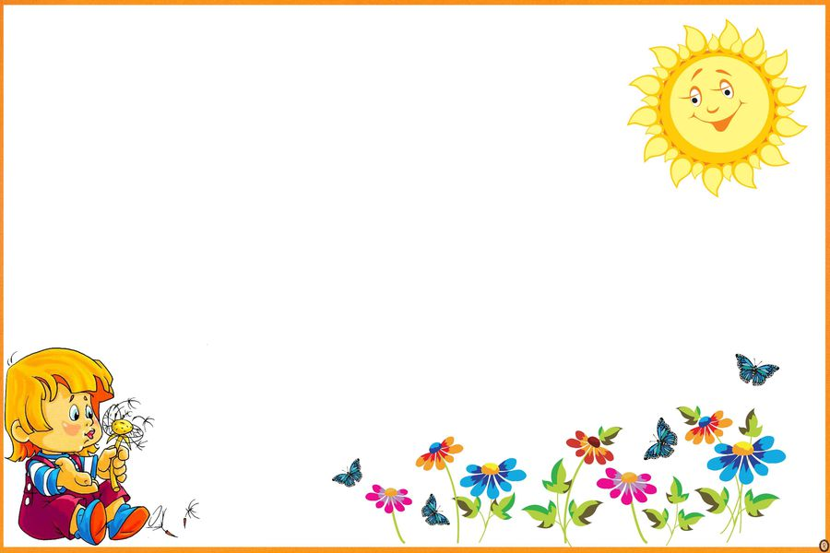

***Мирилки – это небольшие***

***забавные рифмованные стишки,***

***которые дети обычно произносят***

***после ссоры или обиды для того,***

***чтобы помириться.***

Цель:

Формировать у **детей умения**, устанавливать и поддерживать контакт с ровесниками и взрослыми на основе уважения и сотрудничества; социальной и нравственной компетентности у **детей**; атмосферы доверия и принятия.

Задачи:

**Способствовать** установлению положительных контактов между детьми, основанных на общих интересах к действиям с игрушками, предметами и взаимной симпатией.

Помогать детям в освоении **способов** взаимодействия со сверстниками в игре, повседневном общении и бытовой деятельности (спокойно играть рядом, обмениваться игрушками, объединяться в парной игре, вместе рассматривать картинки).

Развивать умение использовать дружелюбный, спокойный тон, речевые формы вежливого обращения со взрослыми и сверстниками.

Развивать умение воспроизводить ритм стихотворения, правильно пользоваться речевым дыханием.

